Lors des test j’ai remarquer que ma diode était a l’envers j’ai du la changer de sens
J’ai effectuer tous mes test clef dans excel
Rajout d’un fil GND d’un bornier a toute la masse
Rajout d’un fil GND qui part de ESP pour aller à la masse

Envoie d’un message sur le max, fonctionnement normal
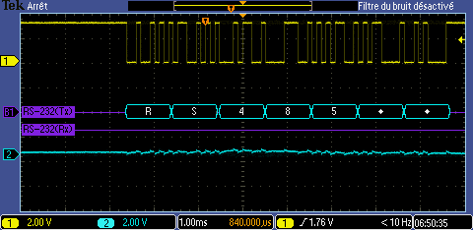

LED 9 ne marchait pas : manque fil 3.3V, problème de tableau dans le programme (j’avais créé un tableau avec 10 valeurs ([9]vu que l’on commence initiation à 0 alors qui en fallait que 9 [8]

Banc de test communication entre les RJ 45

Les deux cartes communiquent ensemble, j’ai effectué un deuxième montage d’un ESP 32 avec un Max et un RJ45. Je lui ai demander d’afficher un message sur la première carte et sur la deuxième elle reçoit l’information.
Simulation de test effecteur 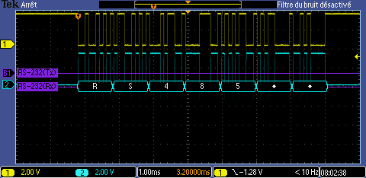

Résultat obtenu au bornes du RJ 45

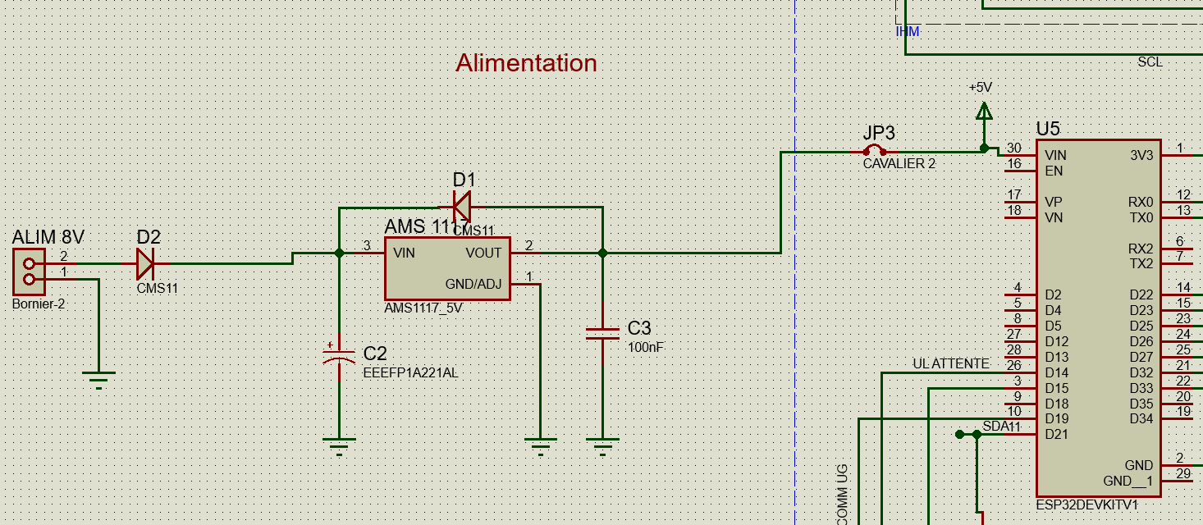
Diode Schottky : perte de 0.3V donc tension de 7.7V
8V DC
Sortie AMS 5V
Tension de 0V (GND)
Cavalier : protège ESP 32 quand on branche avec 8V. Le cavalier doit être enlever

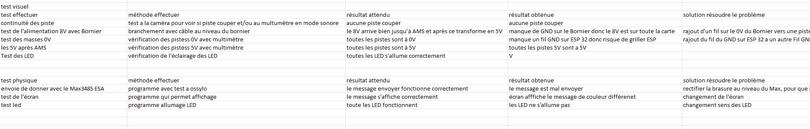

Historique des test réaliser avec solutions problème rencontre
 | Classe IPC 1 | Classe IPC 2 | Classe IPC 3
Catégorie | Électronique grand public | Appareils électroniques de service dédié | Électronique à haute fiabilité
Cycle de vie | Court | Long | Très long
Qualité | Bon marché | Bonne | Infaillible
Exemple | Jouets, smartphones, lampes de poche | Micro-ondes, certains équipements miniers | Applications militaires, aérospatiales, médicales

